Инструкция по созданию Telegram-бота
- Создание бота в Telegram
  - Найти в Telergam бота Botfather
  - Выполнить команду /newbot
  - Задать: имя бота, username
  - Получить TOKEN (будет использоваться в коде
- Получить числовой ID администратора в боте userinfobot
- Написание кода на языке программирования Python:
  - Импортирование библиотек: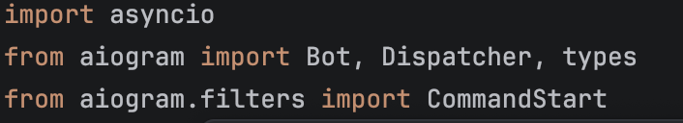asyncio — позволяет запускать асинхронный бот (он работает “в фоне”, не зависает)
Bot — сам объект Telegram-бота
Dispatcher — “мозг”, который обрабатывает сообщения
types — типы сообщений (текст, фото, видео и т.д.)
CommandStart — фильтр команды /start

  - Token, Admin ID:
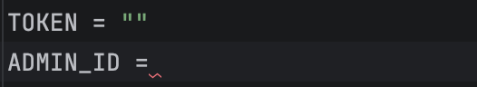
TOKEN: Ключ доступа к боту (выдаётся через BotFather). Без него бот не работает.
ADMIN_ID: Telegram ID пользователя, которому бот будет пересылать сообщения

  - Создание объектов бота:
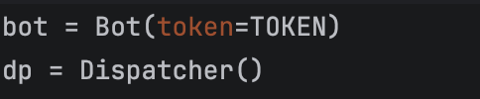
bot: создаётся объект бота, через который отправляются сообщения.
dp: создаётся диспетчер, который: получает сообщения и решает, какой код выполнить

  - Обработчик /start
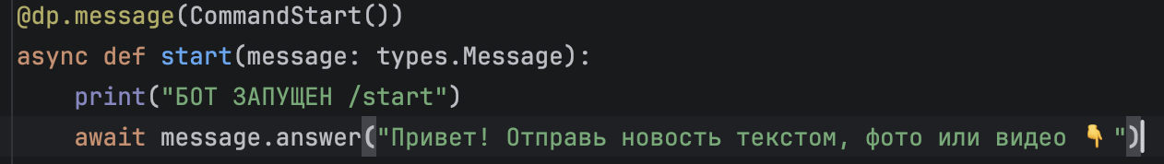@dp.message(CommandStart()): фильтр: эта функция сработает только на /start
async def start(…): асинхронная функция (бот не блокируется)
message: объект сообщения от пользователя
print: вывод в консоль (для проверки работы)
await: ждём выполнение (асинхронно)
answer(): ответ пользователю в чат

  - Главный обработчик сообщений:
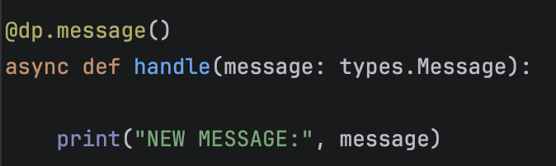
ловит все сообщения: текст: фото: видео
выводит весь объект сообщения (для отладки)

  - Обработка фото:
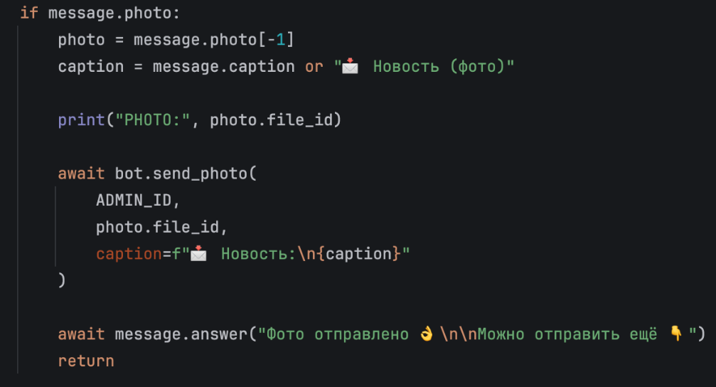
photo = message.photo[-1]: message.photo — список фото разных размеров (тг присылает фото разных размеров), [-1] — самое качественное фото

caption = message.caption or "📩 Новость (фото)»: если есть подпись, то берём её, если нет, то ставим текст по умолчанию

await bot.send_photo(
ADMIN_ID,
photo.file_id,
caption=f"📩 Новость:\n{caption}"
)
Что происходит:
send_photo — отправка фото
ADMIN_ID — кому отправляем
photo.file_id — идентификатор фото в Telegram
caption — подпись к фото

await message.answer("Фото отправлено 👌\n\nМожно отправить
ещё 👇")
return
ответ пользователю

  - Обработка видео
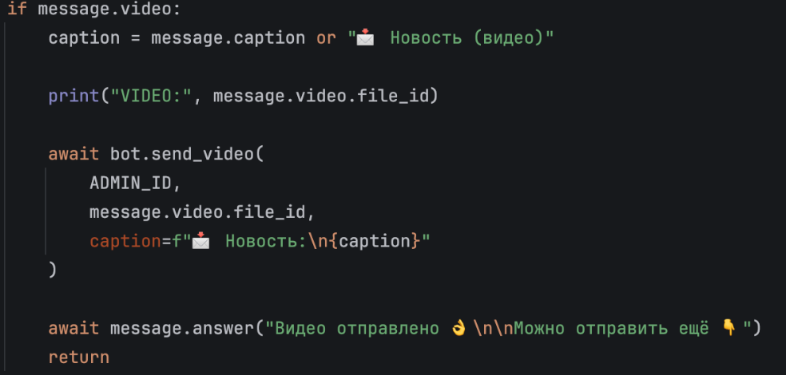

Тот же самый принцип что и с фото, только без строки photo = message.photo[-1], т.к. в случае с видео, объект будет только один

  - Обработка текста
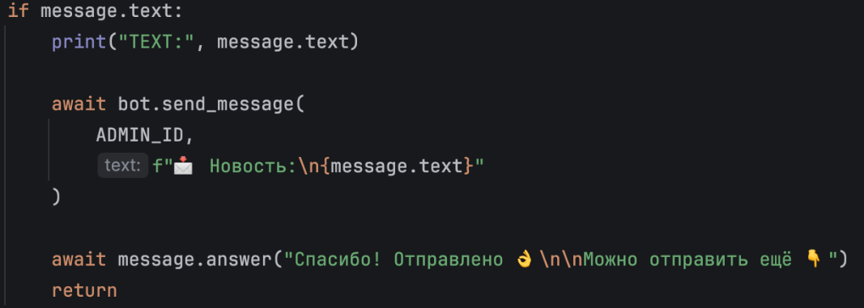

То же самое что и с фото и видео, за исключением отсутствия идентификаторов для фото/видео, т.к. их нет

  - Программа готова, при запуске будет работать бот
Примечание: Telegram-бот работает в режиме постоянного опроса сервера Telegram (long polling), поэтому его функционирование зависит от запущенного процесса программы.
Бот работает только при следующих условиях:
- программа запущена и не остановлена пользователем;
- устройство подключено к интернету;
- доступ к серверам Telegram не ограничен;
- процесс выполнения не прерван (закрытие IDE/терминала или выключение устройства).
При кратковременных сбоях сети бот может автоматически восстановить подключение, однако при полной остановке программы требуется его повторный запуск. Для круглосуточной работы рекомендуется размещение на удалённом сервере.

